2015中考精英总复习物理考点梳理及考点精练—第25讲 电动机 磁生电（呼和浩特地区）

考情分析

考纲要求
1.知道电磁感应现象，知道产生感应电流的条件。
2.了解通电导体在磁场中受到力的方向与电流方向及磁场方向的关系。了解直流电动机结构和原理。
3.知道发电机的原理。
考情分析
年份 | 题型题号 | 考查内容 | 分值
2014 | 单选题第4题C | 电动机的能量转化 | 0.5
2013 | 单选题第7题C、D | 电动机原理和能量转化、电磁感应(扬声器) | 1.5
2012 | 单选题第6题C、D | 法拉第、电动机能量转化 | 1.5
2015年预测 | 2015年会出现电生磁、磁生电、发电机综合选择题，分值约1分。
, 考点一) 磁场对电流的作用、电动机
1．磁场对电流的作用：通电导体在磁场中会受到__力__的作用，其受力方向与__电流__方向、__磁场__方向有关。
2．电动机的原理：直流电动机是根据通电线圈在磁场中受力而转动的原理工作的，它是将__电__能转化为__机械__能，为使线圈持续地转动下去，用__换向器__使线圈转过平衡位置时自动改变线圈中的电流方向。它其实就是两个互相绝缘的铜制半环。
3．电动机的优点：构造简单，控制__方便__，体积小、效率__高__、无__污染__等。
4．扬声器：动圈式扬声器是通过通电线圈在磁场中运动实现将__电__信号转换成__声__信号的装置。
, 考点二) 磁生电
5．电磁感应：__闭合__电路中的一部分导体在磁场中作__切割__磁感线运动时，导体中就会产生电流，这种现象叫电磁感应现象，产生的感应电流方向与__磁场__方向、__导体切割磁感线的运动__方向有关。
6．发电机：发电机是利用__电磁感应__原理制成的，工作时将__机械__能转化为__电__能。动圈式话筒(麦克风)是通过__电磁感应现象__将声音变成电流。
7．交流电：周期性改变__方向和大小__的电流，电流1秒钟内周期性变化的__次数__叫做频率，我国交流电的频率是__50_Hz__，周期是__0.02_s__，电流方向每秒改变__100__次。
8．电动机与发电机的比较

 | 直流电动机 | 交流发电机
原理 | 利用通电线圈在磁场中受到力的作用的原理制成的 | 利用电磁感应原理制成的
原理图 | 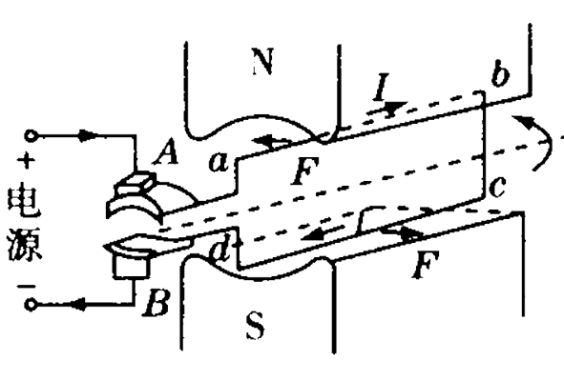 | 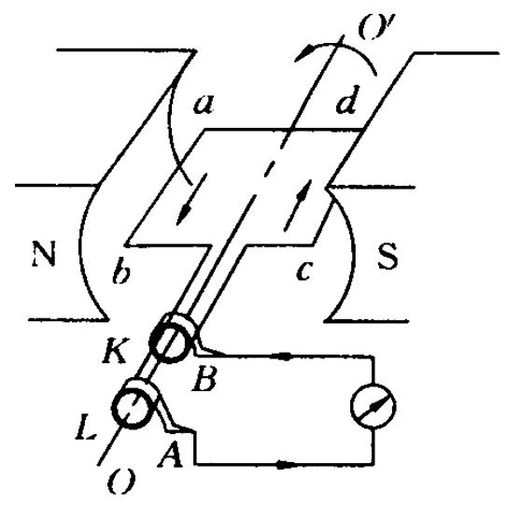
主要构造 | 直流电动机主要由磁体、线圈、换向器、电刷构成 | 交流发电机主要由转子和定子以及滑环、电刷构成
能量
的转化 | 将电能转化
为机械能 | 将机械能
转化为电能
在电路中
的作用 | 用电器 | 电源
电磁
应用上 | 电生磁现
象的应用 | 磁生电现
象的应用

, 考点三) 电磁现象的综合比较

科目内容
项 目 | 电生磁 | 磁生电 | 磁场对电流
的作用
实物图 | 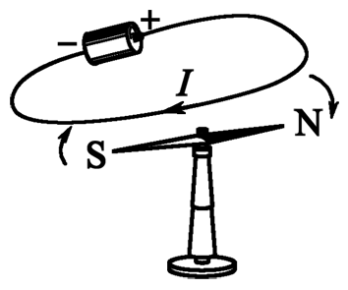 | 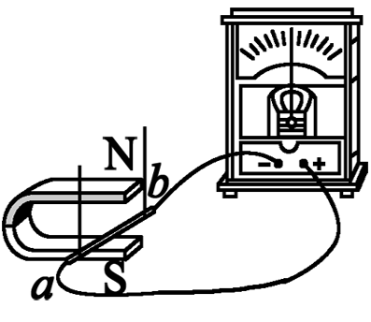 | 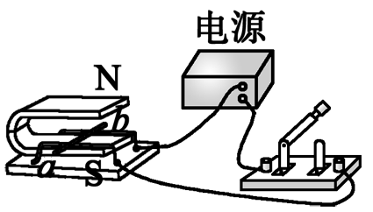
产生的结果 | 产生磁 | 产生感应
电流 | 受力的作用
(运动或转动)
判断方法 | 安培定则 | 右手定则 | 左手定则
续表
相关因素 | 磁场方向与电流方向有关 | 电流方向与磁场方向和导体切割磁感线运动方向有关 | 受力方向与磁场方向和电流方向有关
力的性质 | 磁场力 | 外力 | 磁场力
导体中电流 | 由电源通
电提供 | 因感应而生 | 由电源通电
提供
能的转化 |  | 机械能→电能 | 电能→机械能
应用 | 电磁铁、电
磁继电器 | 发电机
话筒 | 电动机

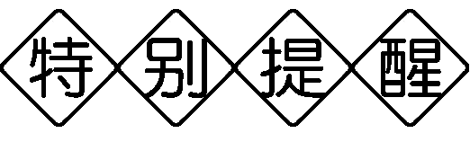
①电生磁：无条件，只要有电流，在其周围就存在磁场；②磁生电：有条件，有外力的参与且做切割磁感线运动；③磁场对电流的作用：有条件，电流必须在磁场中且电流方向与磁场方向不平行；④机械能和电能的相互转化离不开磁场这个媒介物，即都是在磁场中完成的。
, 考点一) 磁场对电流的作用
例1：(2014，泰安)在制作简易电动机的过程中，若要改变电动机的转动方向，可以( )
A．将电源的正负极对调
B．改变通电电流的大小
C．换用磁性更强的磁铁
D．增加电动机的线圈匝数
解析：通电导体在磁场中受力方向与电流方向和磁场方向有关，只改变其中一个方向，导体受力方向改变，二者同时改变，受力方向不变，所以要改变电动机的转动方向，可采取的措施是只改变电流方向或只改变磁场方向。改变电流的大小，改变磁场的强弱只能改变转动的快慢，不能改变其转动方向。
答案：A
, 考点二) 电磁感应现象
例2：(2014，江苏模拟)与图中动圈式话筒工作原理相同的是( )
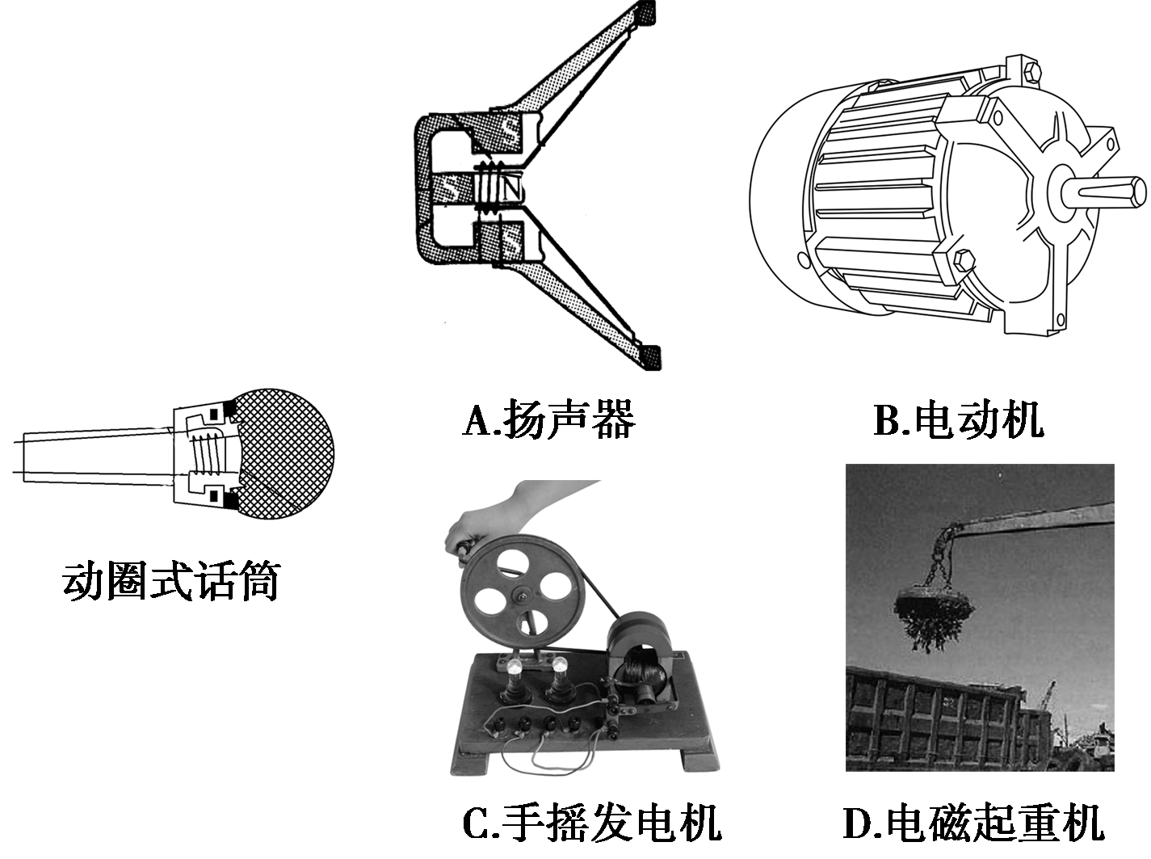
解析：动圈式话筒的工作原理是电磁感应现象，与该工作原理相同的是发电机，而电动机、扬声器是利用通电导体在磁场受力运动的原理工作的，电磁起重机是利用电流的磁效应工作的。
答案：C
[方法归纳]对于电动机和发电机易弄混淆，可以从它们工作原理、能量转化和构造等方面进行区分。
1．易将电动机、发电机的工作原理、工作过程弄混淆。
2．易将电生磁、磁生电、磁场对电流的作用中有关知识点弄混淆。
例3：(2013，雅安)同学们做实验的装置如图所示， 闭合开关， 先将导体ab水平用力向右移动， 导体cd也随之运动起来， 则在以上的实验中下列说法正确的是( )
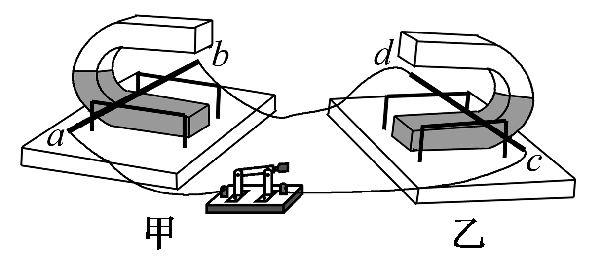
A．实验装置中的甲装置运用的原理是电磁感应现象
B．实验装置中的甲装置把电能转化为机械能
C．实验装置中的乙装置产生的现象在生活中的应用是发电机
D．若将导体ab水平用力向左移动， 导体cd的运动方向不变
解析：闭合开关，ab向右移动时切割磁感线，导线中产生了感应电流，当电流流过cd时，通电导体在磁场中受到力的作用而发生运动。甲装置的应用是发电机，将机械能转化为电能，乙图应用是电动机，将电能转化为机械能。
答案：A

